国际标准分类号ICS
HGJ
中国标准文献分类号CCS
中国石油和化工勘察设计协会团体标准
T/HGJ XXXXX-2025

可再生能源制氢站电气设计规范
Code for electrical design of renewable energy hydrogen production station
（征求意见稿）
20YY-MM-DD发布 20YY-MM-DD实施

中国石油和化工勘察设计协会 发布

中国石油和化工勘察设计协会团体标准

可再生能源制氢站电气设计规范
Code for electrical design of renewable energy
hydrogen production station
T/HGJ XXXXX-2025

主编部门：中国寰球工程有限公司北京分公司
批准部门：中国石油和化工勘察设计协会
施行日期：202X年X月X日

XXXXX出版社

XXXXXXXXXXXXX
公 告

XXXXXXXXXXXXXXXXXXXXXXXXXXXXXXXXXXXXXXXXXXXXXXXXXXXXXXXXXXXXXXXXXXXXXXXXX

前 言

本规范根据中国石油和化工勘察设计协会《关于印发 2023 年第 6 批协会团体标准制修订计划的通知》（中石化勘设协[2023]89号）的要求，中国石油和化工勘察设计协会电气设计专业委员会负责组织，由中国寰球工程有限公司北京分公司会同有关单位组成规范编写组共同编制完成。
本规范在修订过程中，编制组进行了广泛的调查研究，认真总结了可再生能源电解水制氢站电力系统设计的实践经验，同时参考了国内相关技术应用的大量资料，并广泛征求意见，最后经审查定稿。
本规范共分13章，主要技术内容：1.总则；2.术语；3.基本规定；4.负荷分级及供电要求；5.主接线及电气设备选型；6.系统电气设备选型；7.制氢站电气设备布置；8.综合电能管理系统；9.防雷防静电、过电压保护与接地；10.爆炸危险区划分；11.电气线路选型与敷设；12.照明系统；13.电气二次。
本规范由中国石油和化工勘察设计协会负责管理，由中国石油和化工勘察设计协会电气设计专业委员会负责日常管理，由中国寰球工程有限公司北京分公司负责具体技术内容的解释。执行过程中如有意见或建议，请寄送中国寰球工程有限公司北京分公司（地址：北京市朝阳区来广营高科技产业园创达二路1号；邮编：100012；电子邮件：eec@cpcea.org；电话：010-61917235），以便今后修订时参考。
本规范主编单位、参编单位、主要起草人和主要审查人：
主编单位： | 中国寰球工程有限公司北京分公司
参编单位： | 中国石油大学（北京）重质油全国重点实验室  玉门油田公司炼油化工总厂  华陆工程科技有限责任公司  中国五环工程有限公司  中石油吉林化工工程有限公司  中石化宁波工程有限公司  中石油华东设计院有限公司  宝鸡石油机械有限责任公司  国核电力规划设计研究院有限公司  航天长征化学工程股份有限公司  南京南瑞继保电气有限公司  杭州康吉森自动化工程技术有限公司
主要起草人： | （暂略）
主要审查人： | （暂略）

目 次
1 总则 1
2 术语 2
3 基本规定 5
4 负荷分级及供电要求 6
4.1. 负荷分类及分级 6
4.2. 供电要求 6
5 主接线及电气设备选型 7
5.1. 总降变主接线及电气设备选型 7
5.2. 制氢厂房变电所主接线及电气设备选型 8
6 制氢系统电气设备选型 11
6.1. 制氢变压器选型 11
6.2. 制氢电源选型 12
6.3. 制氢电源母线选型与安装 12
7 制氢站电气设备布置 14
7.1. 形式与布置 14
7.2. 通道与围栏 15
8 综合电能管理系统 16
8.1. 通用要求 16
8.2. 调控管理要求 16
8.3. 通讯要求 16
9 防雷防静电、过电压保护与接地 17
10 爆炸危险区域划分 19
11 电气线路选型与敷设 20
11.1. 线路型式 20
11.2. 电缆线路 20
12 照明系统 22
13 电气二次 23
13.1. 通用要求 23
13.2. 继电保护及自动装置 23
13.3. 监控系统及通信 24
13.4. 抗干扰 25
附录A 制氢站负荷分级 28
附录B 典型主接线示例 29
附录C 制氢系统电气设备类型及特点 30
附录D 可再生能源制氢站爆炸危险区域范围示例图 32
本规范用词说明 35
引用标准名录 36
附：条文说明 38

Contents
1 General Provision 1
2 Terms 2
3 Basic Requirements 5
4 Load classification and power supply requirement 6
4.1. Load classification 6
4.2. Power supply requirement 6
5 Main circuit connection and Electrical Equipment Selection 7
5.1. Main Substation Electrical Connections and Equipment Selection 7
5.2. Hydrogen Production Plant Substation Electrical Connections and Equipment Selection 8
6 Electrical Equipment Selection for Hydrogen Production Systems 11
6.1. Selection of Hydrogen Production Transformer 11
6.2. Selection of hydrogen production rectifier 12
6.3. Selection and Installation of Hydrogen‑Production Power Busbars 12
7 Electrical‑Equipment Layout of Hydrogen Production Station 14
7.1. Form and layout 14
7.2. Access and enclosure 15
8 Energy management system 16
8.1. General Requirements 16
8.2. Control and Management Requirements 16
8.3. Communication Requirements 16
9 Lightning Protection, Static Electricity Protection, Overvoltage Protection and Grounding 17
10 Classification of Hazardous Area 19
11 Cable Routing and Laying mode 20
11.1. Laying mode 20
11.2. Cable Routing 20
12 Lighting Systems 22
13 Electric power secondary system 23
13.1. General Requirement 23
13.2. Relay Protection and Automation Devices 23
13.3. Monitoring System and Communication 24
13.4. EMI Immunity 25
Appendix A Load Grading of Hydrogen Production Station .28
Appendix B Typical Main circuit connection 29
Appendix C Types and Characteristics of Electrical Equipment for Hydrogen Production System 30
Appendix D Typical Hazardous Area Classification of Hydrogen production station 32
Explanation of Wording in This Code 35
List of Quoted Standards 36
Addition：Explanation of Provision 38

总 则

    - 为了规范新能源制氢站电气系统的设计，保障制氢站电气系统安全、经济、合理和高效运行，制定本规范。
    - 本规范适用于可再生能源制氢站新建、扩建和改建工程中的配电系统电气设计，包括负荷分级、主接线、设备选型、设备布置、综合电能管理系统、防雷防静电、过电压保护与接地、危险区划分、电缆选型与敷设、照明系统、电气二次的设计。
本规范不适用于下列氢气加工及储运环境：
- 非可再生能源电解水制氢站；
- 集装箱式或撬装式制氢装置；
- 气/液氢储罐、固态储氢容器、氢气运输管道等氢气储运装置；
- 加氢站。
    - 本规范不包括制氢站内储能装置的相关电气设计要求。
    - 可再生能源制氢站电气设计除应符合本规范外，尚应符合国家现行有关标准的规定。

术 语

    - 水电解制氢 Hydrogen production by water electrolysis
以直流电接入电解池电解水，获得氢和氧的工艺过程。
    - 水电解制氢装置 installation of hydrogen gas produced by electrolysis water
以水为原料，由水电解槽、氢（氧）气液分离器、氢（氧）气冷却器等设备组合的统称。
    - 碱性水电解制氢系统 alkaline water electrolysis system for producing hydrogen
由碱性水电解制氢装置、纯化、储存等附属设备组成的制氢系统的统称。
    - 质子交换膜(PEM)水电解制氢系统 proton exchange membrane water electrolysis system for producing hydrogen
由质子交换膜(PEM)水电解制氢装置、纯化、储存等附属设备组成的制氢系统的统称。
    - 可再生能源制氢装置 Installation of hydrogen production by renewable energy
以风能、太阳能、水能等可再生能源所发电力为能量输入，通过水电解制氢制备氢和氧,包含水电解槽、氢（氧）气液分离器、氢（氧）气冷却器等设备组合的统称。
    - 可再生能源制氢站 Renewable energy hydrogen station
采用可再生能源制氢装置制取氢气所需的工艺设施、辅助设施及其建筑物、构筑物或场所的统称。
    - 可再生能源制氢站总降压变电站 General step-down substation for renewable energy hydrogen station
可再生能源制氢站总降压变电站（总降变），指靠近制氢站或在制氢站内部署的，具有汇集可再生能源电能、联通电网（如果有）作用，向制氢站内的水电解制氢装置、公用工程及辅助设施分配电能的场所。
    - 制氢厂房变电所 Hydrogen plant substation
制氢厂房变电所一般指与制氢厂房贴临布置或在制氢站厂房内布置的，向制氢站内除整流电解负荷外其他工艺及辅助设施负荷分配电能的配电所或配电室。
    - 双重电源 duplicate supply
一个负荷的电源是由两个电路提供的，这两个电路就安全供电而言被认为是互相独立的。
注：一个负荷供电的两路电源，来自两个不同变电站，或者来自不同电源进线的同一变电站内正常情况下分列运行的两段母线，均可视为双重电源。
    - 双回路 double circuit
为同一用户负荷供电的两回供电线路。
注：此两回供电线路可以来自变电站的同一母线段。

    - 应急电源（安全设施电源） Emergency power system (electric source for safety services)
为安全设施供电的，用作应急供电系统组成部分的电源。
    - 备用电源 standby electric source
当正常电源断电时，由于非安全原因用来维持电气装置或其某些部分所需的电源。
    - 整流器 rectifier
将单相或多相交流电流变换成单一方向电流的电能变换器。
    - 可控硅整流器 Silicon controlled rectifier
简称SCR，也称为晶闸管整流器，是一种使用晶闸管等可控硅元件为核心部件的整流器。
    - PWM整流器 Pulse-Width Modulated Rectifiers
全称脉宽调制整流器，是一种采用脉宽调制技术、利用全控型半导体开关器件作为核心元件的整流器。
    - 二极管整流器 Diode Rectifiers
一种利用不控型器件——二极管，作为核心元件的整流器。
    - 整流变压器 rectifier transformer
专用于整流装置的变流变压器。
    - 制氢整流电源 hydrogen production rectifier
在压力型水电解制氢系统中，连接交流电网与电解槽之间的、实现交流电能转换为直流电能的电力电子变换器。
    - 整流电解负荷 Rectification load for electrolysis
利用整流电源系统（含变压器及电解整流电源）将交流电能转换为可控的直流电能，并直接供给电解槽进行水电解制氢生产的用电负荷。
    - 工艺生产负荷 Process Production load
水电解制氢装置中的水循环系统、气体分离及提纯系统的用电负荷。
    - 公辅设施负荷 Utilities Load
制氢厂房内辅助设施的用电负荷以及厂内其他公辅设施用电负荷等。
    - 事故负荷 Emergency load
为确保安全停车或事故状态下需要启动的用电负荷，如制氢厂房事故排风机等。
    - 制氢整流电源 hydrogen production rectifier
在压力型水电解制氢系统中，连接交流电网与电解槽之间的、实现交流电能转换为直流电能的电力电子变换器。
    - 制氢电源母线 hydrogen production power supply bus
与制氢电源系统连接的母线系统。
    - 制氢站综合电能管理系统 Energy management system for hydrogen Production Station
指集成电力监控、能量调度、设备管理及安全防护等功能，覆盖制氢、储氢全流程的制氢站智能化管理系统。
    - 制氢站快速协调管理系统 Rapid Coordination Management System for Hydrogen Production Station
一种集成多源能源调度、设备动态控制、安全联锁与数据驱动决策的制氢站管理系统。
    - 制氢站阵列协同管理系统 Array Synergy Management System for Hydrogen Production Station
指针对多台电解槽阵列进行电解槽阵列的功率柔性分配、负载均衡调度与全生命周期健康管理的控制系统。

基本规定

    - 可再生能源制氢站（以下简称“制氢站”）其电气设计应满足可再生能源制氢的生产需求，并有利于制氢站的安全稳定运行。
    - 制氢站的负荷分级和分类应满足其工艺生产过程对供电可靠性的要求，并应符合现行国家标准《供配电系统设计规范》GB 50052的有关规定。
    - 制氢站的电气设计应符合制氢站工程特点，在满足近期使用要求的同时，兼顾未来发展的需要。
    - 制氢站配电装置的主变压器容量和主接线形式选择，应在满足制氢工艺生产装置负荷特性和供电要求的基础上，与当地的供电条件及系统运行方式等外部条件相匹配。
    - 整流变压器、制氢电源等制氢装置配套电源设备的选型应遵循安全性、适配性、经济性、可靠性等原则，其性能和结构设计应符合相关国家标准，并应具备必要的谐波抑制能力。
    - 制氢站的防雷接地设计，应符合现行国家标准《建筑物防雷设计规范》GB 50057、《建筑物电子信息系统防雷技术规范》GB 50343和《交流电气装置的接地设计规范》GB/T 50065的有关规定。
    - 制氢站爆炸危险区域等级范围划分宜符合现行国家标准《爆炸危险环境电力装置设计规范》GB 50058、《氢气站设计规范》GB 50177的有关规定，爆炸危险区域内的电气设备防爆等级应符合现行国家标准《爆炸性环境第11部分：气体和蒸气物质特性分类试验方法和数据》GB 3836.11的有关规定。
    - 制氢站的电缆敷设应符合现行国家规范《电力工程电缆设计标准》GB 50217和现行行业标准《石油化工装置电力设计规范》SH/T 3038、《石油化工企业供电系统设计规范》SH/T 3060的有关规定。
    - 制氢站电气二次系统设计应满足现行国家标准《电力装置电测量仪表装置设计规范》GB/T 50063和现行行业标准《火力发电厂、变电站二次接线设计技术规程》DL/T 5136的有关规定。

负荷分级及供电要求
  - 负荷分类及分级
    - 根据用电负荷性质，可再生能源制氢站用电负荷可分为四类，分别为：整流电解负荷、工艺生产负荷、公辅设施负荷、事故负荷。
    - 制氢站的用电负荷分级应根据其在生产过程中的重要性、对供电可靠性的要求及中断供电在对人身安全、经济损失上所造成的影响程度，按《供配电系统设计规范》GB 50052规定的确定负荷等级。负荷分级应符合下列要求：
- 除中断供氢将造成较大损失者外，制氢站电解整流负荷宜为三级负荷；
- 工艺生产负荷、公辅设施负荷为二级或三级负荷；
- 与氢气浓度报警装置连锁的制氢厂房事故排风机，为一级负荷或一级负荷中特别重要负荷。当采取其他防止爆炸性气体混合物的形成，或缩短爆炸性气体混合物滞留时间的措施时，可按现行国家标准《供配电系统设计规范》GB 50052规定的确定事故排风机的负荷等级。
  - 供电要求
    - 制氢站各等级用电负荷的供电要求应符合现行国家标准《供配电系统设计规范》GB 50052的有关规定。
    - 下列电源可作为应急电源:
- 独立于正常电源的发电机组；
- 供电网络中独立于正常电源的专用馈电线路；
- 不间断电源装置（UPS）；
- 应急电源装置（EPS）。
    - 电压选择及电能质量应符合下列要求：
- 整流电解系统的供电电压等级应根据制氢站规模、当地电网现状及发展规划确定，优先采用10kV或35kV电压等级；
- 与制氢站布置在同一建筑物内的专用变、配电站，进线电源应采用10kV及以下电压等级；
- 整流电解负荷可由上级配电系统进行无功补偿，无功补偿宜选用动态无功补偿装置，确保输出无功功率的动态响应匹配整流电解负荷的波动。
- 低压配电系统宜设置自动投切的并联电容器成套装置进行无功补偿；
- 整流电解负荷的配电系统宜采取移相或滤波等方式抑制谐波，并宜符合现行国家标准《电能质量 公用电网谐波》GB/T 14549的有关规定。

主接线及电气设备选型
  - 总降变主接线及电气设备选型
    - 制氢站总降变的电气主接线电气设备选型应符合下列基本原则：
- 制氢站用电规模较大且总降变接入电压等级为35kV及以上时，总降变主接线设计应符合本规范第5章的有关规定，同时符合现行国家标准《35kV~110kV变电站设计规范》GB 50059及行业标准《220kV~750kV变电站设计技术规程》DL/T 5218的有关规定；
- 制氢站用电规模较小且总降变接入电压等级为20kV及以下时，总降变主接线设计应符合现行国家标准《20kV及以下变电所设计规范》GB 50053的有关规定；
- 在满足供用电规划条件下，应减少总降变的电压等级并简化主接线；
- 总降变主接线设计应满足电力系统的要求，考虑可再生能源及制氢站发展规划、分期建设的可能。
    - 总降变的主接线设计及电压等级应符合下列要求：
- 总降站的主接线应根据出线回路数、制氢站规模及与可再生能源距离等条件确定，并应满足供电可靠、运行灵活、操作检修方便、节约投资和便于扩建等要求；
- 制氢站规模较小且制氢站与可再生能源距离较近时，可再生能源电力宜采用35kV（或10kV）等级接入制氢站总降变，35kV母线段宜采用单母线接线；
- 制氢站规模较小且制氢站与可再生能源距离较远时，可再生能源电力宜采用110kV电压等级接入制氢站总降变，110kV母线段宜采用线路变压器组或单母线接线；
- 制氢站规模较大、制氢站与可再生能源距离较近时，可再生能源电力宜采用35kV电压等级接入制氢站总降变，35kV母线段宜采用单母线或单母线分段接线；
- 制氢站规模较大、制氢站与可再生能源距离较远时，可再生能源电力宜采用110kV或220kV（330kV）接入制氢站总降变，110kV或220kV（330kV）母线段宜采用线路变压器组或双母线接线；
- 根据生产负荷特性分析，制氢站负荷确定为一、二级负荷时，35kV及以下供电母线宜选用单母线分段接线，110kV及以上供电母线可采用单母线分段接线或双母线接线。
    - 主要设备选型主变压器选型应符合下列要求：
- 主变压器的台数和容量，应根据地区电网供电条件、新能源接入方案及运行方式、负荷性质、电-氢耦合特性等条件综合确定；
- 总降变宜装设两台及以上主变压器，当制氢规模较小时，可装设一台主变压器；
- 装有两台及以上主变压器的总降变，当断开一台主变压器时，其余主变压器容量（包括过载能力）应满足全部一、二级负荷用电的要求；
- 可再生能源制氢总降变主变压器宜选用有载调压变压器。
    - 高压配电装置选型应符合下列要求：
- 高压设备选择应符合现行行业标准《导体和电器选择设计技术规定》DL/T 5222的有关规定；
- 66kV及以上高压配电装置宜选择气体绝缘金属封闭开关设备，并在极寒地区采用户内安装；
- 35kV以及下高压配电装置宜选择铠装移开式户内金属封闭开关设备，当场地受限时也可选择气体绝缘金属封闭开关设备。
    - 无功补偿设备的选型应符合下列要求：
- 无功功率补偿装置型式和容量的确定，应按无功分布情况，无功功率大小，无功功率的波动幅度和波动频率进行统筹设计；
- 可再生能源制氢总降变宜选择可容性感性双相补偿的静止无功发生器设备（SVG），并针对新能源装机及用电负荷分别考虑无功补偿容量。
    - 站用电源的设计应符合下列要求：
- 有两台及以上主变压器的总降变中，宜装设两台容量相同可互为备用的站用变压器，每台站用变压器容量应按全站计算负荷选择。两台站用变压器可分别接自主变压器最低电压级不同段母线。能从变电站外引入一个可靠的低压备用电源时，亦可装设一台站用变压器；
- 35kV总降变只有一回电源进线及一台主变压器时，可在电源进线断路器前装设一台站用变压器；
- 按规划需装设消弧线圈补偿装置的总降变，采用接地变压器引出中性点时，接地变压器可作为站用变压器使用，接地变压器容量应满足消弧线圈和站用电的容量的要求。
- 站用电接线及供电方式宜符合下列要求：
- 站用电低压配电宜采用中性点直接接地的 TN 系统，宜采用动力和照明共用的供电方式，额定电压宜为380V/220V；
- 站用电低压母线宜采用单母线分段接线，每台站用变压器宜各接一段母线；也可采用单母线接线，两台站用变压器宜经过切换接一段母线。
- 站用电重要负荷宜采用双回路供电方式。
- 总降变宜设置固定的检修电源，并应设置漏电保护装置。

  - 制氢厂房变电所主接线及电气设备选型
    - 制氢厂房变电所主接线及电气设备选型应符合下列原则：
- 制氢厂房变电所主接线及设备选型设计应符合现行国家标准《20kV及以下变电所设计规范》GB 50053和《低压配电设计规范》GB 50054的有关规定；
- 制氢厂房变电所宜根据制氢站负荷容量、负荷等级和电源条件等因素使用双重电源或双回路进线；
    - 制氢厂房变电所电气主接线设计应符合下列要求：
- 制氢厂房变电所的主接线形式，应根据电源数量、制氢用电负荷性质等条件确定，并满足供电可靠、运行灵活、操作检修方便、节约投资和便于扩建等要求；
- 主接线设计宜预留10%~20%的容量裕度，开关设备遮断容量、导线截面等参数应考虑远期负荷增长；
- 制氢厂房变电所10kV及以下母线宜采用分断单母线接线形式，分段方式应满足当其中一路电源停运时，有利于其他电源负荷分配的要求。
    - 制氢厂房低压变压器的选择宜符合现行国家标准《油浸式电力变压器技术参数和要求》GB/T 6451、《电力变压器能效限定值及能效等级》GB 20052和《干式电力变压器技术参数和要求》GB/T 10228的有关规定，宜选择标准容量。并应符合下列要求：
- 制氢厂房变电所应选用不燃或难燃型变压器；
- 制氢厂房变电所配电变压器宜选用Dyn11接线组别的三相变压器；
- 制氢厂房变电所不宜设置低压侧为10kV及以上的变压器。
    - 制氢厂房变电所内动力和照明宜共用变压器，并应符合现行国家标准《供配电系统设计规范》GB 50052的有关规定。
    - 制氢厂房变电站配电装置的选择，应符合现行国家标准《3~ll0kV高压配电装置设计规范》GB 50060、《低压配电设计规范》GB 50054、《3.6kV～40.5 kV 交流金属封闭开关设备和控制设备》GB/T 3906的有关规定。并应符合下列要求：
- 制氢厂房变电所配电装置的布置和导体、电器、架构的选择，应符合正常运行、检修以及过电流和过电压等故障情况的要求；
- 配电装置型式的选择，应考虑环境条件、变电所布置、进出线方式等因素，经技术经济比较后确定；
- 制氢厂房变电所10kV及以下配电装置宜采用户内成套式开关柜；
- 配电设备应适配智能化需求，配置微机保护测控装置、带电显示联锁装置，并预留配电自动化接口；
- 制氢厂房变电所电源线的进线开关宜采用断路器或负荷开关熔断器组合电器。当进线无继电保护和自动装置要求且无须带负荷操作时，可采用隔离开关或隔离触头。并应符合现行国家标准《供配电系统设计规范》GB 50052的有关规定。
    - 无功补偿设计应符合下列要求：
- 制氢厂房变电所宜装设无功补偿装置；必需时应装设交流谐波滤波装置或能根据无功负荷波动自动进行快速调节补偿容量的静补装置；
- 制氢厂房变电所应装设无功补偿装置设计应符合现行国家标准《供配电系统设计规范》GB 50052的有关规定；
- 制氢厂房变电所无功功率补偿装置型式和容量应按无功功率的分布情况、无功功率的大小、无功功率的波动幅度和波动频率、谐波电流的发生量和所接入电网的谐波值等因素综合分析确定；
- 制氢厂房变电所采用并联电容器作为无功补偿装置时，应符合现行国家标准《并联电容器装置设计规范》GB 50227的有关规定。
    - 所用电源设计应符合下列要求：
- 制氢厂房变电所的所用电源宜从就近的配电变压器的220/380V侧母线引进；
- 制氢厂房变电所应设置直流电源装置作为合、分闸操作电源和保护及监控系统电源，直流电源装置宜采用免维护阀控式密封铅酸蓄电池组。直流电源选型宜符合现行行业标准《电力工程直流电源系统设计技术规程》DL/T 5044的有关规定。

制氢系统电气设备选型
  - 变压器选型
    - 制氢系统中整流变压器的选型应遵循适配性、经济性、可靠性等原则，并应符合下列要求：
- 整流变压器的电压等级、额定容量及谐波抑制能力应与电解槽运行需求匹配；
- 整流变压器的选型应综合全生命周期成本优化，宜选用低损耗、高过载能力设备；
- 整流变压器的选型应适应制氢系统连续运行环境，并具备抗腐蚀、防潮及耐高温性能。
    - 制氢系统变压器绝缘冷却方式可选用油浸式或干式，绝缘冷却方式可根据本标准附录C表C.0.1的规定选择。
    - 制氢系统中整流变压器绝缘冷却方式可选用油浸式或干式，绝缘冷却方式的选择宜符合下列要求：
- 油浸式变压器和干式变压器均满足设计要求时，宜优先选择油浸式变压器；
- 整流变压器的布置难以满足建筑防火间距要求时，宜选择干式变压器；
- 整流变压器安装场所无定期设备维护或维护困难时，宜选择干式变压器。
    - 整流变压器采用油浸式时，变压器冷却方式宜采用油浸自冷（ONAN）。在受限场地安装时，可采用油浸风冷（ONAF）或强油水冷（OFWF），并宜配置N+1冗余风机。
    - 采用干式变压器时，变压器冷却方式宜采用强制风冷。
    - 整流变压器额定容量宜按以下公式计算：
$S_{N} = 1.2 ×P_{直流}$ （6.1.6）
式中：$S_{N}$ ——制氢变压器的最小需要功率（MW）；
$P_{直流}$——电解槽老化后的额定直流功率（MW）。
    - 整流变压器能效等级应符合现行国家标准《电力变压器能效限定值级能效等级》GB 20052的有关规定。
    - 整流变压器应配置变压器保护装置，保护装置应包含温度保护、压力释放保护和轻/重瓦斯保护。
    - 电解水制氢装置采用SCR制氢电源时，制氢变压器应采用有载调压变压器，调压开关的选择应符合下列规定：
- 输出电压调节范围应为75%～100%额定电压；
- 调压级差宜为10～20 VDC/级，且级差精度误差小于等于±1%；
- 应配置有载调压开关，支持分槽独立调压功能。

    - 电解水制氢装置采用二极管+BUCK或PWM+BUCK制氢电源时，整流变压器宜采用不带调压开关的变压器，变压器绕组和铁芯宜符合下列规定：
- 铁心磁通密度限值应小于1.6T；
- 高压线圈应贴近铁心布置，漏感偏差应小于等于±5%。
    - 电解水制氢装置采用SCR或PWM+BUCK制氢电源时，整流变压器脉波数配置宜符合下列规定：
- 单槽12脉波系统应可用1拖2配置实现24脉波输出；
- 单槽24脉波系统宜可用1拖2配置实现48脉波输出。

  - 制氢电源选型
    - 制氢电源冷却方式宜选择水冷；当负载量低、安装空间较大、环境温度较低时，可采用风冷方式。
    - 制氢电源的直流输出电流不应小于电解槽最大工作电流的1.1倍，直流输出电压不应小于电解槽最大工作电压的1.05倍。
    - 制氢电源的输出效率不应低于97%；制氢电源的稳流精度应小于等于±1%。
    - 制氢电源应配置过流、过压、欠压、过载、过温、短路等保护。
    - 采用基于可控硅整流的制氢电源时，制氢电源应符合下列规定：
- 制氢电源应选用高脉波整流方案，其谐波畸变率THD应符合现行国家标准《电能质量公用电网谐波的国家标准》GB/T 14549的相关规定；
- 制氢电源的整流调节分辨率小于等于0.1°；
- 晶闸管电流/电压储备系数应大于等于3.0；
- 并联晶闸管触发应采用光纤同步，时延偏差小于等于1μs。
    - 采用基于PWM整流的制氢电源时，制氢电源应符合下列规定：
- 全控型整流元件的开关频率不应小于3kHz；
- 均流偏差不应大于±3%；
- 断路器及隔离开关状态应纳入SCADA系统监控范围。
    - 采用基于二极管整流的制氢电源时，制氢电源应符合下列规定：
- 全控型整流元件的开关频率不应小于3kHz；
- 均流偏差小于等于±5%；
- 断路器及隔离开关状态应纳入SCADA系统监控范围。

  - 制氢电源母线选型与安装
    - 制氢电源母线额定电流应覆盖系统最大工作电流，并宜预留20%～30%设计裕量。制氢电源母线宜选用单根母线，当单根母线载流量不能满足系统要求时，可选用双拼母线。
    - 制氢电源母线可选用裸铜排、母线桥、管型母线、浇筑型母线、水冷型母线等形式。
    - 制氢电源母线的材质应符合下列规定：
- 铜含量应大于等于99.9%，杂质总量应小于等于0.1%；
- 在20℃环境下，电阻率应小于等于0.017241 Ω·mm²/m；
- 抗拉强度应大于等于200MPa，断后伸长率应大于等于30%；
- 表面应镀锡或镀银，镀层厚度应大于等于5μm。
    - 当制氢电源采用单根母线时，母线截面积应按下列公式计算：
$S=\frac{I}{K•J}$ （6.3.4）
式中：S：母线截面积（mm²）；
I：额定电流（A）；
K：材料系数（铜≈1.0，铝≈0.6）；
J：电流密度（A/mm²），通常取1.2~2.5 A/mm²（铜）或0.8～1.6 A/mm²（铝）。
母线载流量应根据本规范附录C表C.0.4的规定取值。
    - 制氢电源采用双拼母线时，母线截面积选取应符合下列规定：
- 总载流量应为单根载流量的1.6～1.8倍；
- 双拼母线电流分配偏差应小于10%；
- 母线额定电流应乘以1.1～1.2的温升修正系数。
    - 制氢电源母线的安装应符合下列要求：
- 应使用明确的颜色标识：
- 直流母线：正极红色，负极蓝色；
- 交流母线：A相黄色，B相绿色，C相红色；
- 母线的安装固定应符合下列规定：
- 母线应竖直安装，支架间距宜小于等于1m；
- 连接螺栓材质应为304不锈钢，接触面应压花并涂敷导电膏（接触电阻小于等于10μΩ）；
- 母线安装安全净距应符合现行国家标准《20kV及以下变电所设计规范》GB 50053中户内高压配电装置的有关规定。

制氢站电气设备布置
  - 形式与布置
    - 整流变压器及整流电源为电解槽专用成套设备，其布置不宜按照车间变、配电所设备进行设计，可布置在制氢站的非爆炸危险区域内。
    - 总降变的站址选择和布置方案，可根据电压等级的不同，执行相应的现行国家标准《35kV~110kV变电站设计规范》GB 50059或现行行业标准《220kV～750kV变电站设计技术规程》DL/T 5218中的有关规定。
    - 整流变压器可半敞开式户内布置或屋外敞开式布置并应符合下列规定：
- 采用油量大于或等于100kg的油浸整流变压器户内安装时，应设置在单独的整流变压器室内，并应有储油或挡油、排油等防火措施。储油或挡油设施的设计应符合现行国家标准《3~110kV高压配电装置设计规范》GB 50060 的有关规定；
- 油浸式整流变压器外廓与变压器室四周墙壁的最小净距应符合现行国家标准《3~110kV高压配电装置设计规范》GB 50060 的有关规定；
- 户外安装的整流变压器的安全间距、贮油或挡油设施的设计应现行国家标准《3~110kV高压配电装置设计规范》GB 50060 的有关规定；
- 变压器室之间、变压器室与配电室（含整流器室）之间应采用防火门和耐火极限不低于2.0h的防火隔墙分隔。
    - 整流器室的布置应符合下列规定：
- 整流器室应布置于电解间相邻的整流器室内。
- 整流器或低压成套整流装置的布置应遵循安全、可靠、适用、经济的原则，应尽量贴近用电负荷即电解槽，缩短电力输送距离。
- 整流器室的耐火等级、出口设置、建筑装修及门窗的设置要求等同于低压配电室，应符合现行国家标准《低压配电设计规范》GB 50054的有关规定；
- 整流柜底部应抬高，高出整流器室不应低于50mm；
- 整流器水冷装置可布置于整流器室内，进出水管的走向应尽量避免与电缆沟交叉。
    - 低压变配电室的布置应符合下列规定：
- 制氢站专用的10kV及以下的低压变配电室，可与制氢车间布置在同一建筑物内。低压变配电室与有爆炸危险的厂房不应直接相通，可采用防火墙相隔或经走廊或以双门斗相通；
- 专用低压变配电室与制氢车间、氢气纯化间、氢气压缩机间等甲类厂房贴临时，应采用无开口的防火墙或抗爆墙分隔，并应满足现行国家标准《建筑设计防火规范》GB 50016和《建筑防火通用规范》GB 55037的有关规定；
- 制氢站低压变配电室宜单层布置，按无人值守的车间变电所配置相关监控系统；
- 低压变配电室的设备的布置应遵循现行国家标准《低压配电设计规范》GB 50054 第4章的要求。

  - 通道与围栏
    - 油浸式整流变压器应设置高度不低于1.8m的围栏，围栏门应挂锁并设置警示牌。
    - 成排布置的整流柜、低压配电屏，其出口设置、通道宽度及屏间距离应符合现行国家标准《低压配电设计规范》GB 50054的有关规定；当配电屏与干式变压器靠近布置时，干式变压器通道的最小宽度应为800mm。
    - 当交、直流母线采用裸导体时，其最小电气安全净距应符合现行国家标准《低压配电设计规范》GB 50054及《3~110kV高压配电装置设计规范》GB 50060的有关规定。

综合电能管理系统
  - 通用要求
    - 制氢站综合电能管理系统，应能满足可再生能源制氢站的用电安全和优化管理需求。
    - 可再生能源制氢站，应以保障用氢供应和运行经济最优为主要目标，同时结合工程实际特点考虑储能和稳定协调控制系统配置。
  - 调控管理要求
    - 制氢站快速协调管理系统，应能实现快速调频、调压、联络线功率控制及储能功率快速控制功能。协调控制系统有功、无功快速控制响应时间宜小于200毫秒。
    - 制氢站阵列协同管理系统，应具备功率优化分配功能，应能根据电解槽的动态特性、升降负荷速率、安全调节范围、电解槽台数等因素生成每台电解槽的启停计划及功率调整指令。同时应符合下列要求：
- 阵列协同控制应适用于多组群、多容量、多类型的制氢工艺场景；
- 从接收到指令至功率优化分配计算完成时间不宜超过200毫秒，从计算完成至指令下发时间不宜超过100毫秒。
    - 制氢单元宜能够宽负荷动态运行，能够响应能量管理系统、快速协调和阵列协同的多维度控制。
  - 通讯要求
    - 电气二次系统应支持与多级调度（调控）中心的信息传输，信息传输的内容及格式应标准化、规范化，数据传输应满足实时性、可靠性要求。电站与调控主站间的调控实时数据传输应符合现行行业标准《远动设备及系统 第5-104部分：传输规约 采用标准传输协议集的IEC60870-5-101网络访问》DL/T 634.5104和《变电站通信网络和系统》DL/T 860系列的相关要求，调控数据应能通过安全I区数据通信网关机上送调度端，数据传输方式宜采用实时数据传输方式和告警直传方式。
    - 制氢电源应具备与制氢DCS控制系统的通讯功能和接口，通讯功能应能满足运行状态上传和指令接收能力，通讯接口宜为4-20mA或Modbus协议。
    - 安全仪表SIS宜采用modbus-rtu或通过安全网关隔离后，与DCS进行通讯。
    - 工艺DCS系统接口宜具备OPC或modbus通讯，并能将制氢电源、电解槽、分离、纯化等设备单元运行数据通讯传输至能量管理系统。

防雷防静电、过电压保护与接地

    - 制氢站内有雷电保护接地、防静电接地、工作接地及保护接地。不同用途接地宜共用一套总的接地装置，其接地电阻应不大于4Ω。
    - 制氢厂房宜划为二类防雷建筑物。厂房的防雷设施应防直击雷、防雷电感应和防雷电波侵入。
    - 防直击雷的防雷接闪器，应使被保护的氢气站建筑物、构筑物均处于被保护范围内；通风风帽、氢气放空管等突出屋面的物体，应满足现行国家标准《建筑物防雷设计规范》GB 50057第4.2.1条第2款的有关规定。
    - 架空敷设的氢气管道在进出建筑物处应与防闪电感应的接地装置相连；其距建筑物100m内，宜每隔 25m 接地一次。氢气管道在始端、末端、分支处，以及每隔50m处，均应进行防静电接地。净距小于100mm的平行或交叉管道，应每隔20m用金属线跨接。
    - 制氢站内的防雷措施及防雷装置的选择等应满足现行国家标准《建筑物防雷设计规范》GB 50057的有关规定。
    - 在爆炸危险环境内，设备的外露可导电部分，应可靠接地。爆炸性环境1区的所有设备和2区内除照明灯具以外的其他设备应采用专用的接地线。
    - 应在设备、管道的一定位置上，设置专用的接地连接端子，作为静电接地的连接点。静电接地支线和连接线，应采用具有足够机械强度、耐腐蚀和不易断线的多股金属线或金属体。
    - 氢气管道在始端、末端、分支处，以及每隔50m处，均应进行防静电接地。净距小于100mm的平行或交叉管道，应每隔20m用金属线跨接。
    - 氢气罐等有爆炸危险的露天钢制封闭容器，当其壁厚大于4mm时，可不装设接闪器，但应可靠接地，接地点不应小于2处，两接地点间距不宜大于18m。
    - 过电压分为暂时过电压、操作过电压和雷电过电压。制氢站电气装置的过电压保护应满足现行国家标准《交流电气装置的过电压保护和绝缘配合设计规范》GB/T 50064的有关规定。
    - 接地系统的总体设计应符合现行国家标准《交流电气装置的过电压保护和绝缘配合设计规范》GB/T 50064、《交流电气装置的接地设计规范》GB/T 50065的有关规定。系统内的逻辑地、信号地、屏蔽地均应用绝缘铜绞线或电缆接至总接地铜排，达到“一点接地”的要求。制氢站内所有屏柜柜体、支架等设备的金属壳体应可靠接地。

    - 电气后台监控系统设备的信号接地不应与安全保护接地和交流接地混接，并应符合下列要求：
- 交流接地和安全接地可共用一个接地网；
- 信号接地宜采用并联一点接地方式；
- 在二次设备的屏柜、支架上应有接地端子，并用截面不小于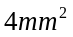的多股铜线和接地网相连；
- 当采用没有隔离的串行通信口从一处引接至另一处时，两处必须共用同一接地系统。当现场条件无法满足时，应设置电气隔离措施。
    - 屏蔽电缆的屏蔽层应可靠接地，并应符合下列规定:
- 计算机监控系统的模拟信号回路控制电缆屏蔽层,不得构成两点或多点接地,应集中式一点接地；
- 对于低频、低电平模拟信号的电缆，屏蔽层应在最不平衡端或电路本身接地处一点接地。

爆炸危险区域划分

    - 可再生能源制氢站爆炸危险环境内的电气设施选型，不应低于氢气爆炸混合物的级别和组别，即不低于IIC T1。制氢站爆炸危险环境内的电气设计和电气设备、线路接地，应按现行国家标准《爆炸危险环境电力装置设计规范》GB 50058的规定执行。
    - 对于封闭式制氢厂房内部，当电气设施难以满足爆炸危险区1区要求时，可根据现行国家标准《爆炸性环境 第14部分：场所分类 爆炸性气体环境》GB 3836.14附录B和附录C的有关规定增设独立通风，使该区域符合爆炸危险区域类型2区或非危险区域的有关规定。
    - 对于下部无侧墙且上部封闭区通风不良的半封闭式制氢厂房的封闭区内部，可依据本规范第10.0.2条的要求设置独立通风措施，使该区域符合爆炸危险区域类型2区或非危险区域的有关规定。
    - 制氢站内氢气输送管道应选择导电性良好材料，并通过等电位连接和接地，或采取限制气体流速等防静电电荷聚集措施，避免输氢管道表面放电。
    - 碱性电解水制氢装置中，释放源等级划分宜符合按下列原则：
- 碱液箱、碱液泵、碱液冷却器、凝液回收罐、凝液回收泵等无易燃物质释放的设备，不宜视为爆炸危险释放源；
- 电解槽、分离塔、冷却器、分液罐、电加热器、干燥器等设备，宜按二级释放源考虑。
    - 制氢站内应将有爆炸危险的房间集中布置。有爆炸危险房间不应与无爆炸危险房间直接相通。必须相通时，应采用走廊相连或设置双门斗。

电气线路选型与敷设
  - 线路型式
    - 制氢站内部的供配电宜采用电缆线路。
    - 输送大容量的供配电线路，经技术经济比较合理时，可采用母线桥或管型母线。
    - 有合适的路径，经技术经济比较合理时，可采用架空线路。
  - 电缆线路
    - 电缆线路导体材质选择应符合下列规定：
- 下列情况的电力电缆应采用铜导体：
- 电机励磁、重要电源、移动式电气设备等需保持连接具有高可靠性的回路；
- 振动场所、爆炸危险1区或对铝有腐蚀的工作环境；
- 耐火电缆；
- 紧靠高温设备布置；
- 人员密集场所。
- 除限于产品仅有铜导体和本规范第11.2.1条第1款规定应选用铜导体外，电缆导体的材质可选用铜导体、铝导体或铝合金导体。电压等级1kV以上的电缆不宜选用铝合金导体；
- 输送大容量的供电线路，技术可行时，宜按电缆的初始投资与使用寿命期间的运行费用综合经济的原则来选择导体材质。
    - 电缆绝缘应符合下列规定：
- 应符合现行国家规范《20kV及以下变电所设计规范》GB 50053、《低压配电设计规范》GB 50054、《爆炸危险环境电力装置设计规范》GB 50058、《35kV~110kV变电站设计规范》GB 50059、《电力工程电缆设计标准》GB 50217的有关规定，并应符合现行行业标准《220kV~750kV变电站设计技术规程》DL/T 5218的有关规定。
- 电解槽的直流侧采用电缆接线时，接口处应考虑电解槽工作时的高温对电缆绝缘的影响。
    - 电缆护层的选择应符合下列规定：
- 应符合现行国家规范《电力工程电缆设计标准》GB 50217第3.4节的有关规定；
- 装置区宜采用阻燃电缆，爆炸危险区域应采用阻燃电缆。
    - 电力电缆芯数选择应符合下列规定：
- 应符合现行国家规范《电力工程电缆设计标准》GB 50217第3.5节的有关规定；
- 35kV以上电压等级的电缆、截面积大于等于240mm2的6kV~35kV的电缆宜采用单芯电缆；
- 电解槽的直流侧采用电缆接线时，宜采用单芯电缆。
    - 导体截面选择应符合下列规定：
- 导体截面的选择应符合现行国家规范《爆炸危险环境电力装置设计规范》GB 50058第5.4节、《电力工程电缆设计标准》GB50217第3.6节、GB50058的有关规定；
- 电解槽配电回路，最大工作电流宜计及电压负偏差最大时的工况，当需长期利用电解槽的过负荷能力时，应取过负荷时的电流；
- 校验线路末端的电压降时，宜按整流系统允许电压偏差作为基准；
- 35kV及以下电力电缆截面宜按电缆的初始投资与使用寿命期间的运行费用综合经济的原则选择。
    - 控制电缆应符合现行国家规范《电力工程电缆设计标准》GB 50217第3.7节的有关规定。
    - 电缆敷设应符合下列要求：
- 电缆敷设应符合现行国家规范《爆炸危险环境电力装置设计规范》GB 50058第5.4节、《电力工程电缆设计标准》GB 50217第5、6、7章和现行行业标准《石油化工装置电力设计规范》SH/T 3038第11.2节、《石油化工企业供电系统设计规范》SH/T 3060第7.1.4~7.4.10条的有关规定；
- 非专业人员经常活动场所的地坪以上2m内、地中引出的地坪以下0.3m深电缆区段的非铠装电缆，应采用具有机械强度的导管或护罩加以保护；
- 交流单芯电缆敷设和固定时，应有防涡流损耗的措施；
- 设有碱性电解槽的电解厂房等对铝有腐蚀性的场所，不应选用铝合金电缆桥架、铝合金电缆支架、铝合金保护管；
- 油浸式变压器火灾影响范围内，不应有与其无关的电缆穿越。
    - 架空线路的设计应符合现行国家规范《66kV及以下架空电力线路设计规范》GB 50061、《110kV～750kV架空输电线路设计规范》GB 50545的有关规定。

照明系统

    - 制氢站应设置正常照明和应急照明。
    - 制氢站各房间及构筑物地面上人工照明标准照度值、显示指数及功率密度值应符合现行国家标准《建筑照明设计标准》GB/T 50034的有关规定。
    - 装设水位表、压力表、仪表和其他照度要求较高的部位应设置局部照明。
    - 制氢站厂房内备用照明的设置应符合下列规定：
- 制氢站厂房内应设置备用照明；
- 备用照明宜作为正常照明的一部分；
- 备用照明应满足所需场所或部位进行必要活动和操作的最低照度；
- 应急照明的设置应符合现行国家标准《消防应急照明和疏散指示系统技术标准》GB 51309和《建筑设计防火规范》GB 50016的有关规定。
    - 照明装置电源的电压应符合下列要求：
- 当照明灯具安装高度在2.5m及以下时，且电源电压采用交流低压供电时，应符合现行国家标准《建筑电气与智能化通用规范》GB 55024第4.5.4条的有关规定。
- 在比较潮湿或金属平台等场所中，当照明灯具安装高度在2.5m及以下时，应采用防止触电的措施或采用不大于36V的电源；
- 安装在潮湿和易触及带电体场所的照明灯具，其电源电压不得大于24V；
- 安装在特别潮湿场所、导电良好的地面或金属容器内的照明灯具，其电源电压不应大于12V。
    - 安装在制氢站中高耸建筑物或构筑物上的障碍照明，应符合所在地区航空或交通部门的有关规定。
    - 制氢站内有爆炸危险场所的照明灯具应采用防爆灯具，其光源宜采用LED等高效光源。灯具宜安装在较低处，不应安装在氢气释放源的正上方。电解间、氢气压缩机间、氢气灌瓶间等爆炸性环境的照明灯具和电气线路设计，应符合现行国家标准《爆炸危险环境电力装置设计规范》GB 50058的有关规定。
    - 安装在制氢站内的灯光疏散指示标志和火灾应急照明灯具，除应符合本标准的规定外，还应符合现行国家标准《消防安全标志》GB 13495和《消防应急照明和疏散指示系统》GB 17945的有关规定。

电气二次
  - 通用要求
    - 控制、保护、通信等系统的设计应满足全站安全、经济运行的需要，同时也应满足所在电力系统调度自动化、系统继电保护和安全自动装置、电能计费、系统通信以及电力系统生产调度管理等方面的要求。
    - 监控系统应能与相关调度自动化系统通信。
    - 控制系统在控制室或远方应能实现对设备的监视、控制、调节，同时应具备在现场进行手动操作、调试和紧急事故处理的功能。
    - 整流电源应具备RS485通讯接口和标准以太网接口，能够向监控系统或能量管理系统传输数据；
    - 二次回路设计应符合下列规定：
- 二次配线宜采用阻燃绝缘导线、铜芯；
- 控制辅助回路与主电路回路应按区域隔离；
- 电力电缆（或母线）与辅助电源线缆和通讯线缆之间的距离应大于200mm；
- 电源应具备硬接线控制与反馈功能，并应使用干节点和4mA~20mA信号接入电源的硬接线控制与信号反馈；
- 电气二次接口中应预留对外的以太网通讯支持电口和光口。
    - 控制电源可采用交流不间断电源（UPS）或直流电源供电，交流不间断电源和直流电源设置应符合下列要求：
- 双重保护装置的直流电源宜取自不同直流电源系统；
- 交流不间断电源宜采用冗余设置。

  - 继电保护及自动装置
    - 继电保护及自动装置的设置应符合下列规定：
- 制氢整流电源柜及变压器的外部继电保护功能应满足现行国家标准《电力装置的继电保护和自动装置设计规范》GB/T 50062、《继电保护和安全自动装置技术规程》GB/T 14285的有关规定；
- 安全自动装置的装设应符合现行行业标准《电力系统安全自动装置设计技术规定》DL/T 5147、《电力系统安全稳定控制技术导则》DL/T 723和《电力系统安全稳定导则》GB 38755的有关规定；
- 各类故障发生时,电源应能自动分级执行故障告警、自保护停机、分断相应断路器等保护操作；
- 各级保护应能协调工作，当某一级保护拒动时，保护装置应具备越级分断保护的能力；
- 继电保护及自动装置应具备故障录波功能和必要的安全联锁功能；
- 制氢整流电源应具备紧急停机功能,具备由制氢系统安全联锁信号切断制氢整流电源的直流输出端与电解槽的电气连接功能，或切断制氢整流电源的交流输入端与交流供电端的电气连接功能；
- 制氢电源系统应结合电气设备负荷等级、切换时间选择备用电源自动投入装置。
    - 继电保护的保护范围应包含整流变压器和整流设备，必要时还应包含调压变压器。保护功能宜包含下列内容：
- 调压变压器差动保护；
- 整流变压器差动保护；
- 变压器非电量保护；
- 交流过电压/欠电压保护、过频/欠频保护、缺相保护、过电流保护；
- 直流过电压保护、过电流保护、短路保护；
- 过温保护；
- 急停联锁保护；
- 冷却水异常保护；
- 通信异常保护；
- 交流绝缘检测功能、直流绝缘检测功能、电网交流侧故障自动恢复功能。

  - 监控系统及通信
    - 监控系统后台应具备接收设备故障信号、监测故障波形、电能质量、对时等功能。
    - 监控系统应采用标准的通信接口，并应具备RS485、以太网等通信接口；通信协议应支持Modbus_RTU、TCP/IP和IEC61850，并应符合下列规定：
- 监控系统站控层设备应按电站容量、规模、接入系统要求等综合因素配置。监控系统应设置统一的时钟同步系统，时钟源应采用北斗、GPS对时系统双重化配置，宜将北斗卫星时钟源作为主用时间，同步精度和授时精度应满足站内所有设备的对时精度要求；
- 监控系统应能与继电保护及故障录波信息管理子站、电能计量终端设备、电能质量监测系统、有功功率控制系统、无功电压控制系统、安全自动装置等设备实现数据通信，将调度系统所需要的信息上传给调度中心。监控系统宜与交/直流电源系统、火灾自动报警系统、视频监视系统、无功补偿装置及其他附属设备通信；
- 监控系统应能对断路器、负荷开关、隔离开关、主变压器有载调压分接开关、逆变器、无功补偿装置及其他需要执行启动、停止或调节的重要设备实现远方控制；
- 监控系统应能实现对制氢变压器和配套电站电气设备的监视、控制，并应符合下列规定：
- 监控系统宜由间隔层、站控层两部分组成，并通过分层、分布、开放式网络系统实现连接。站控层由主机或/和监控工作站、其他功能工作站和远动通信设备等构成，提供全站设备运行监控、运行管理和与电网调度中心通信。
- 间隔层由现场总线网络/计算机网络连接的各种现场设备、就地装置等构成，应能提供全站运行和就地监控功能，在站控层或网络失效的情况下，可独立完成间隔设备的就地监控功能。
- 站控层与间隔层应采用统一的计算机网络，35kV及以下电站控层宜采用单以太网，110kV及以上电站控层宜采用双以太网。站控层与间隔层之间的物理连接宜采用星形，网络介质宜采用屏蔽双绞线；
- 数据采集、事件记录及存储显示功能应满足下列要求：
- 数据采集功能所采集的信息至少应包括输入侧电压、输入侧电流、各模块输出电流、输出电压、总输出电流、进出口水温、进水压力、进水流量等数据。并应能通过采集到的数据计算和统计累积用电量。
- 应对各部件运行状态信息进行处理、显示并记录。
- 具备对接入的水系统相关状态和参数进行监控的能力。
- 宜配置人机操作界面，进行系统实时运行状态监视、运行参数设定、故障显示与记录，历史数据和曲线显示等；
- 故障信息应能及时上传到远程监控系统且带有时标。
    - 系统通信的设计应符合下列规定：
- 通信设计应符合现行行业标准《35kV~220kV无人值班变电站设计技术规程》DL/T 5103《电力系统通信设计技术规定》DL/T 5391和《电力系统自动交换电话网技术规范》DL/T 598的有关规定。通信系统应满足调度自动化、继电保护及安全自动装置、调度电话等要求；
- 通信电源可采用通信直流电源或DC/DC变换直流电源；
- 整流器主控柜应配置人机界面（HMI）和总控PLC。HMI宜包括人机接口、参数设置和对外通讯等功能。总控PLC宜能满足水冷系统、整流变压器、中压开关柜等的统一接口需求；
- 整流器主控柜应设置以太网交换机，并应能满足各通讯终端之间通讯联络及后续的通讯扩展的需求。

  - 抗干扰
    - 制氢电源设备的设计应符合在工业环境中安装的EMC发散和噪音级别要求,其电磁兼容性性能应符合下列规定：
- 静电放电抗扰度应符合现行国家标准《电磁兼容 试验和测量技术 静电放电抗扰度试验》GB/T 17626.2规定的严酷等级4级；
- 射频电磁场辐射抗扰度应符合现行国家标准《电磁兼容 试验和测量技术 第3部分：射频电磁场辐射抗扰度试验》GB/T 17626.3规定的严酷等级3级(网络4级)；
- 电快速瞬变脉冲群抗扰度应符合现行国家标准《电磁兼容 试验和测量技术 电快速瞬变脉冲群抗扰度试验》GB/T 17626.4规定的严酷等级4级；
- 浪涌(冲击)抗扰度应符合现行国家标准《电磁兼容 试验和测量技术 浪涌（冲击）抗扰度试验》GB/T 17626.5规定的严酷等级3级；
- 射频场感应的传导骚扰抗扰度应符合现行国家标准《电磁兼容 试验和测量技术 射频场感应的传导骚扰抗扰度》GB/T 17626.6规定的严酷等级3级；
- 工频磁场抗扰度应符合现行国家标准《电磁兼容 试验和测量技术 工频磁场抗扰度试验》GB/T 17626.8规定的严酷等级4级；
- 脉冲磁场抗扰度应符合现行国家标准《电磁兼容 试验和测量技术 脉冲磁场抗扰度试验》GB/T 17626.9规定的严酷等级5级；
- 阻尼振荡磁场抗扰度应符合现行国家标准《电磁兼容 试验和测量技术 阻尼振荡磁场抗扰度试验》GB/T 17626.10规定的严酷等级5级；
- 振铃波抗扰度应符合现行国家标准《电磁兼容 试验和测量技术 第12部分：振铃波抗扰度试验》GB/T 17626.12规定的严酷等级2级(信号口)。
    - 电源抗干扰措施应符合下列要求：
- 控制电源馈线不宜构成闭环运行；
- 地电位差不应串入二次回路；
- 二次回路中可能产生过电压时，应设放电消弧等措施；
- 电子装置的电源进线应设必要的滤波去耦措施。
    - 布线抗干扰措施应符合下列要求：
- 电子回路的导体和电缆应尽可能远离干扰源，必要时应设置干扰隔离措施；
- 系统弱电信号回路应选用专用的阻燃型计算机屏蔽电缆，电缆屏蔽层的型式宜为铜带屏蔽；
- 模拟量及脉冲量弱电信号输入回路电缆应选用双绞屏蔽电缆，缆芯截面不小于0.75mm2；
- 双重配置网络中的两个网络不应共用一根光缆；
- 不同类型的信号回路不应共用一根电缆；
- 采用无铠装护层的光缆时，应采用有效的防损伤保护措施，必要时应穿管敷设。
    - 软件抗干扰措施应符合下列要求：
- 数字滤波，如低通/高通滤波，通过算法滤除特定频段噪声。
- 软件冗余与容错应符合下列要求：
- 指令冗余：关键代码段重复执行（如“三取二”逻辑），防止CPU受干扰跳转。
- 数据备份与校验：多副本存储重要数据，定期比对。
- 使用CRC、奇偶校验等验证数据完整性。
- 应用看门狗定时器（WDT）,监控程序运行状态，超时则强制复位。
- 异常状态检测与恢复应符合下列要求：
- 超限判断：采样数据超出合理范围时视为干扰，采取算法滤除，如滑动窗口算法，动态更新数据缓冲区，剔除异常点。
- 心跳检测：多线程/模块间定期通信确认运行状态。
- 通信协议抗干扰，采用数据帧校验、帧头帧尾标识，利用时间戳与超时重发等机制避免因干扰导致通信死锁。

制氢站负荷分级

表A.0.1 负荷分级参考示例
序号 | 负荷名称 | 负荷类型 | 负荷级别 | 运行工况 | 备注
 | 电解槽 | 整流电解负荷 | 三级负荷 | 间断运行
 | 碱液循环泵 | 工艺生产负荷 | 二级负荷 | 连续运行
 | 补水泵 | 工艺生产负荷 | 二级负荷 | 间断运行
 | 氢纯化干燥加热器 | 工艺生产负荷 | 二级负荷 | 间断运行
 | 氧纯化干燥加热器 | 工艺生产负荷 | 二级负荷 | 间断运行
 | 配碱泵 | 工艺生产负荷 | 二级负荷 | 间断运行
 | 除盐水泵 | 工艺生产负荷 | 二级负荷 | 连续运行
 | 冷冻机组循环水泵 | 工艺生产负荷 | 二级负荷 | 连续运行
 | 整流柜控制电源 | 公辅设施负荷 | 二级负荷 | 连续运行
 | 变压器控制电源 | 公辅设施负荷 | 二级负荷 | 连续运行
 | 照明 | 公辅设施负荷 | 二级负荷 | 连续运行
 | 检修负荷 | 公辅设施负荷 | 三级负荷 | 间断运行
 | 厂房采暖负荷 | 公辅设施负荷 | 三级负荷 | 间断运行
 | 制氢厂房防爆排风机 | 事故负荷 | 一级负荷/一级负荷中特别重要负荷 | 间断运行

典型主接线示例

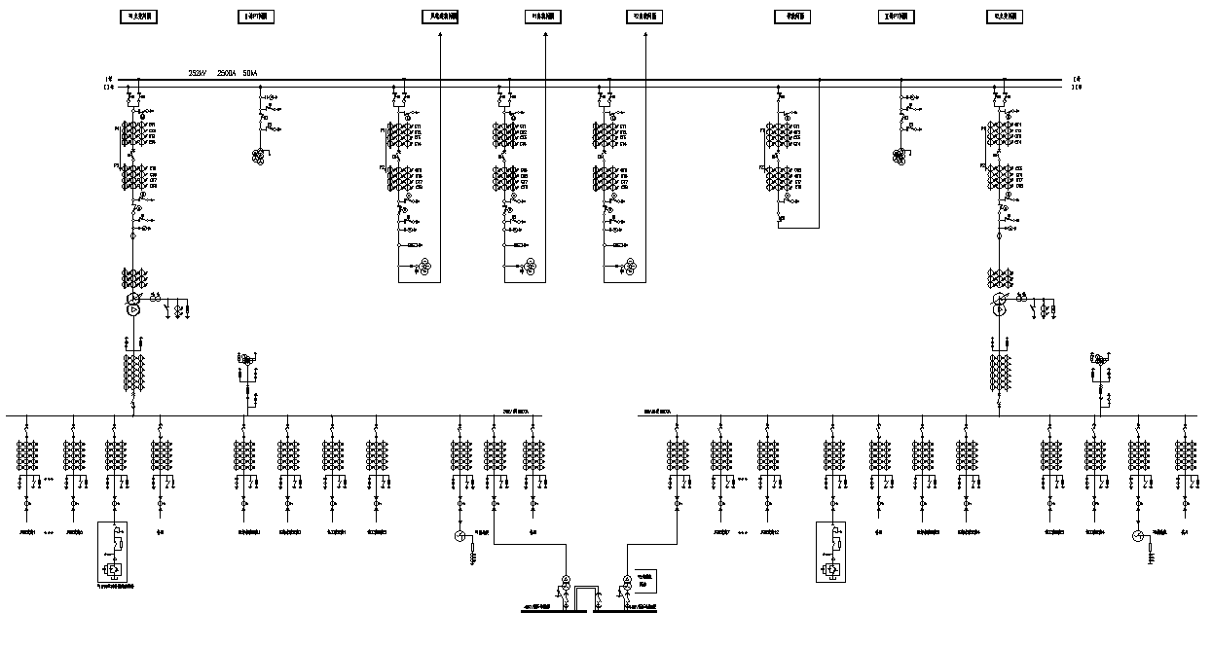
图B.0.1 220kV总降变主接线示例
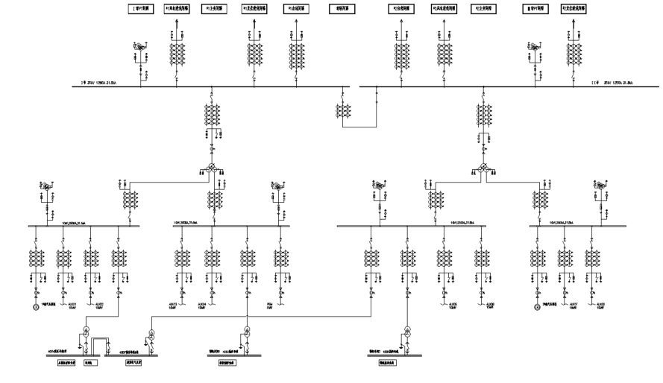
图B.0.2 35kV总降变主接线示例

制氢系统电气设备类型及特点

表C.0.1 油浸式与干式变压器绝缘冷却类型及特点
序号 | 对比项 | 油浸式变压器 | 干式变压器
1 | 安全性 | 含易燃绝缘油，需防火措施（油坑、隔离） | 无油设计，阻燃（环氧树脂）
2 | 适用环境 | 户外、工业区，适应恶劣气候 | 室内，需防尘防潮（IP≥20）
3 | 负载能力 | 过载能力强，适合长期高负载 | 过载能力相对较弱（短时10~20%）
4 | 容量范围 | 中高压（≥35kV）、大容量（≥10MVA） | 低压（≤10kV）、中小容量（≤2.5MVA）
5 | 冷却方式 | 油循环冷却，散热效率高 | 空气冷却，自然风冷或强制风冷
6 | 维护成本 | 定期检查油位、油质，维护复杂 | 免维护，仅需除尘
7 | 初始成本 | 较低 | 较高
8 | 环保性 | 油泄漏污染环境，需回收处理 | 无污染，可回收材料

表C.0.2 主要制氢电压类型及其特点
序号 | 项目 | SCR | PWM+BUCK | 二级管+BUCK
1 | 系统组成 | 可控硅整流器 | IGBT整流器、DC/DC变换器 | 二级管整流器、DC/DC变换器
2 | 变压器要求 | 移相变压器，带有载调压 | 移向或非移向变压器，不带有载调压 | 移相变压器，不带有载调压开关
3 | 主要特性 | 产品成熟、可靠性高，适用大规模商业化制氢；适配碱性电解槽 | 双向变换器，可为电网提供无功支撑；响应速度快，适应弱网/离网场景；网侧电能质量好，功率因数最高可达1，谐波含量最低可达3%；适配碱性和PEM电解槽 | 响应速度快，适应弱网/离网场景，适配碱性和PEM电解槽
4 | 初始成本 | 低 | 较高 | 较低

表C.0.3 主要母线类型及其特点
序号 | 项目 | 裸铜排 | 母线桥 | 管型母线 | 浇筑型母线 | 水冷型母线
1 | 结构形式 | 矩形/扁平铜排裸露安装 | 铜排+封闭金属桥架外壳 | 圆形/异形铜管 | 铜排+高性能绝缘保护材料浇筑 | 空心铜管+内部水冷循环系统
2 | 绝缘方式 | 无绝缘（需安全间距） | 桥架外壳防护 | 空气绝缘/绝缘子支撑 | 全封闭高性能材料绝缘 | 双重绝缘（环氧树脂+冷却液隔离）
3 | 载流量 | 中低 | 中 | 高 | 高 | 最高
4 | 散热方式 | 自然通风 | 自然/强制通风 | 自然通风 | 绝缘导热+表面散热 | 强制水冷
5 | 安装空间 | 占用空间大 | 中等（需配桥架通道） | 紧凑（垂直/水平灵活） | 紧凑（可贴墙/埋地） | 紧凑（需另配水冷系统占地）
6 | 防护等级 | 无防护 | IP30-IP54（防尘防溅） | IP54（户外可用） | IP68（防水防腐蚀） | IP67（密封防漏）
7 | 初始成本 | 低 | 中 | 较高 | 高 | 最高

表C.0.4 制氢电源母线载流量参考表
母线尺寸（宽×厚，mm） | 截面积（mm²） | 铜载流量（A） | 铝载流量（A）
30×4 | 120 | 475 | 375
40×5 | 200 | 700 | 560
50×6 | 300 | 955 | 765
60×8 | 480 | 1325 | 1060
80×10 | 800 | 1900 | 1525

可再生能源制氢站爆炸危险区域范围示例图

爆炸危险区域的等级定义应符合现行国家标准《爆炸危险环境电力装置设计规范》GB 50058的规定。

氢气站厂房内有爆炸危险区域的划分，应符合下列规定：
      - 制氢间、氢气纯化间、氢气压缩机间、氢气灌瓶间等有爆炸危险房间，其危险区划分应符合本规范第10章的有关规定；
      - 在制氢厂房的门窗区域，与门窗边沿水平距离4.5m，与门窗顶部垂直距离7.5m，以及门窗底部至地坪以上的范围可划分为2区。
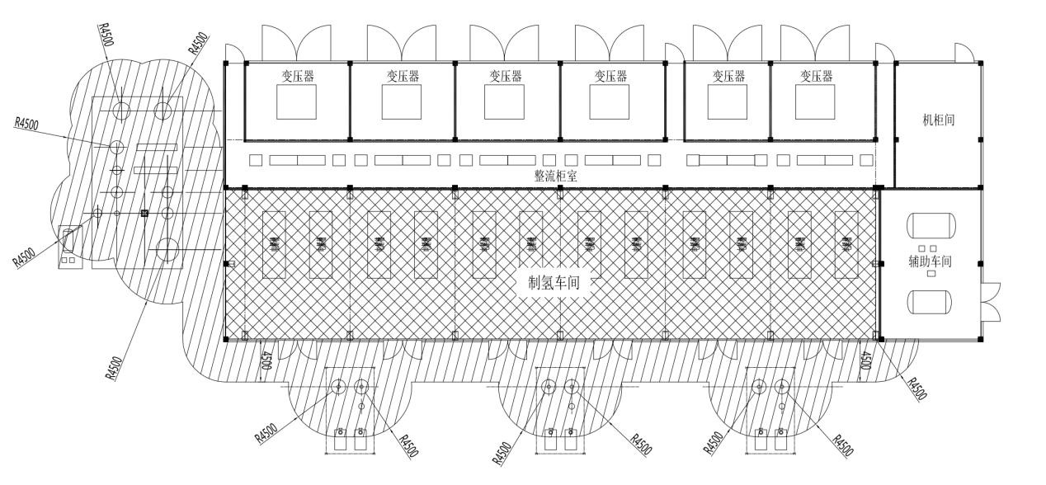
（a）俯视图
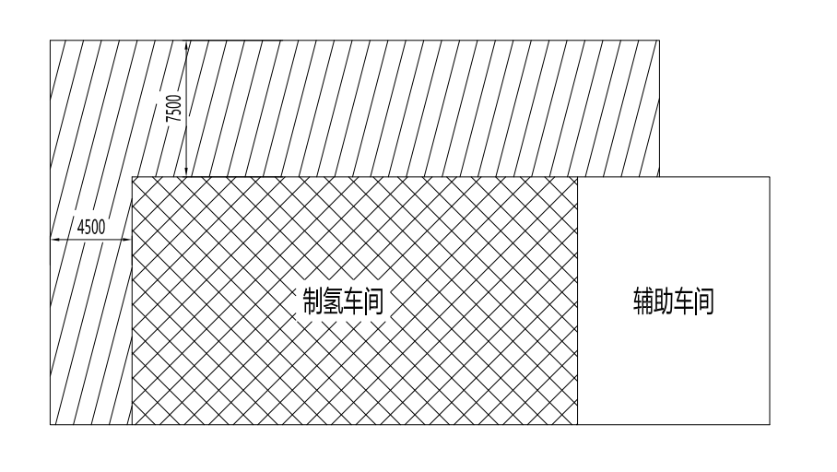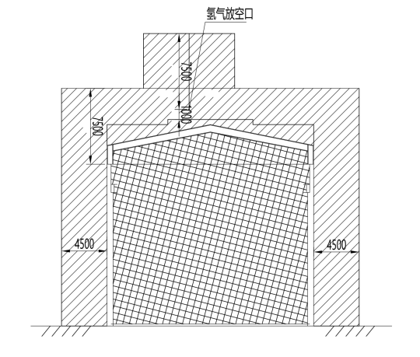
（b）正视图 （c）左视图

图 D.0.2-1 典型可再生能源制氢站封闭式制氢厂房
爆炸危险区域划分

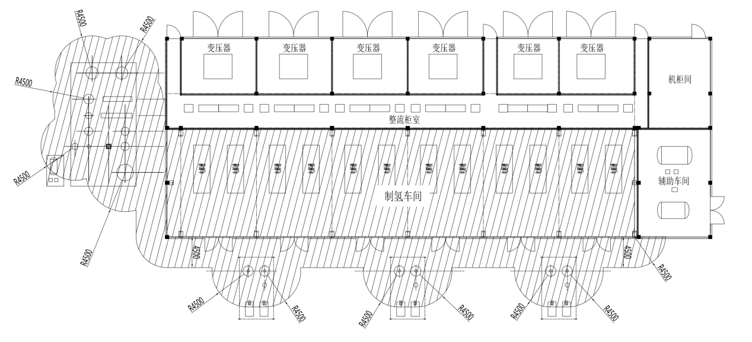
(a)俯视图
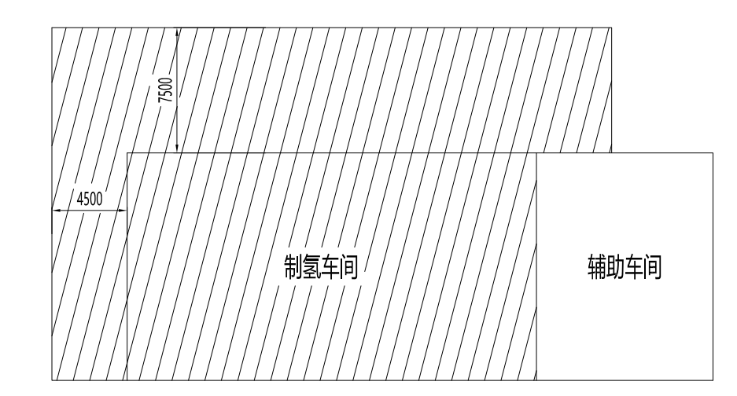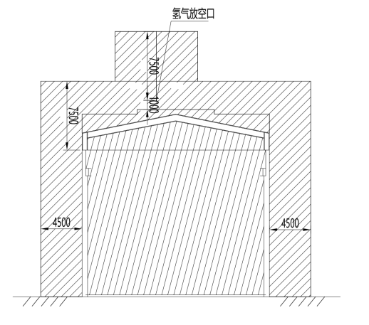
（b）正视图 （c）左视图

图 D.0.2-2 厂房符合2区时的可再生能源制氢站封闭式制氢厂房
爆炸危险区域划分

氢气站内的室外制氢设备、氢气储存压力容器的爆炸危险区域划分，应符合下列规定：
- 与室外制氢设备、氢气储存压力容器的侧边沿水平距离4.5m，顶部边缘或顶部管口上方垂直距离7.5m，以及底部边缘至地坪以上的范围可划分为2区；
- 与氢气排放口水平距离4.5m，上方垂直距离7.5m，以及排放口至地坪以上的范围可划分为2区；。
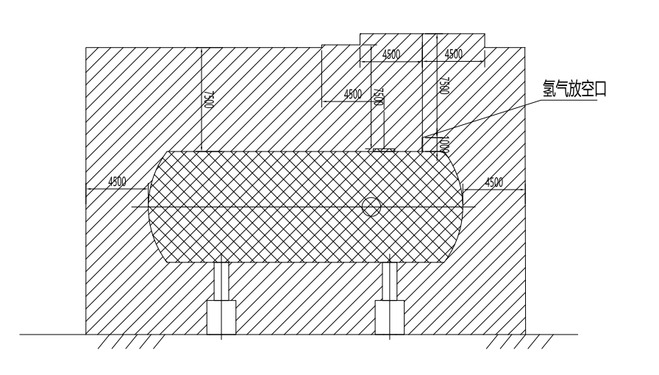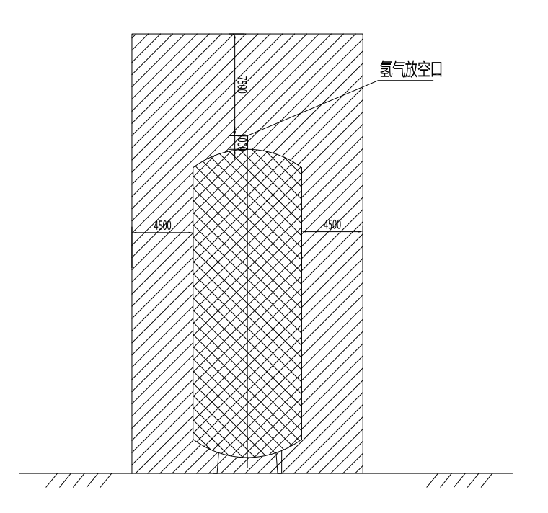
（a）卧式储氢罐 （b）立式储氢罐
图 D.0.3-1 可再生能源制氢站内的室外制氢设备、氢气储存压力容器的爆炸危险区域划分

本规范用词说明
- 为便于在执行本规范条文时区别对待，对要求严格程度不同的用词说明如下：
1）表示很严格，非这样做不可的：
正面词采用“必须”，反面词采用“严禁”；
2）表示严格，在正常情况下均应这样做的：
正面词采用“应”，反面词采用“不应”或“不得”；
3）表示允许稍有选择，在条件许可时首先应这样做的：
正面词采用“宜”，反面词采用“不宜”；
4）表示有选择，在一定条件下可以这样做的，采用“可”。
- 条文中指明应按其他有关规范执行的写法为：“应符合……的规定”或“应按……执行”。

引用标准名录
《建筑电气与智能化通用规范》 GB 55024
《建筑防火通用规范》 GB 55037
《建筑设计防火规范》 GB 50016
《供配电系统设计规范》 GB 50052
《20kV及以下变电所设计规范》 GB 50053
《低压配电设计规范》 GB 50054
《建筑物防雷设计标准》 GB 50057
《爆炸危险环境电力装置设计规范》 GB 50058
《35kV~110kV变电站设计规范》 GB 50059
《3~110kV高压配电装置设计规范》 GB 50060
《66kV及以下架空电力线路设计规范》 GB 50061
《氢气站设计规范》 GB 50177
《电力工程电缆设计标准》 GB 50217
《并联电容器装置设计规范》 GB 50227
《建筑物电子信息系统防雷技术规范》 GB 50343
《110kV～750kV架空输电线路设计规范》 GB 50545
《消防应急照明和疏散指示系统技术标准》 GB 51309
《建筑照明设计标准》 GB/T 50034
《电力装置的继电保护和自动装置设计规范》 GB/T 50062
《电力装置电测量仪表装置设计规范》 GB/T 50063
《交流电气装置的过电压保护和绝缘配合设计规范》 GB/T 50064
《交流电气装置的接地设计规范》 GB/T 50065
《爆炸性环境 第14部分：场所分类 爆炸性气体环境》 GB 3836.14
《消防安全标志》 GB 13495.1
《消防应急照明和疏散指示系统》 GB 17945
《电力变压器能效限定值及能效等级》 GB 20052
《电力系统安全稳定导则》 GB 38755
《爆炸性环境第11部分：气体和蒸气物质特性分类试验方法和数据》 GB/T 3836.11
《3.6kV～40.5 kV 交流金属封闭开关设备和控制设备》 GB/T 3906
《油浸式电力变压器技术参数和要求》 GB/T 6451
《干式电力变压器技术参数和要求》 GB/T 10228
《电能质量 供电电压偏差》 GB/T 12325
《电能质量 公用电网谐波》 GB/T 14549
《远动设备及系统 第5-104部分：传输规约 采用标准传输协议集的IEC60870-5-101网络访问》 DL/T 634.5104
《变电站通信网络和系统》 DL/T 860.1~10
《电力工程直流电源系统设计技术规程》 DL/T 5044
《35kV~220kV无人值班变电站设计技术规程》 DL/T 5103
《电力系统安全自动装置设计技术规定》 DL/T 5147
《220kV~750kV变电站设计技术规程》 DL/T 5218
《导体和电器选择设计技术规定》 DL/T 5222
《电力系统通信设计技术规定》 DL/T 5391
《石油化工装置电力设计规范》 SH/T 3038
《石油化工企业供电系统设计规范》 SH/T 3060

中国石油和化工勘察设计协会团体标准

可再生能源制氢站电气设计规范

T/HGJ XXX-202Y

条 文 说 明

制 订 说 明

《可再生能源制氢站电气设计规范》T/HGJ XXX-202Y，经中国石油和化工勘察设计协会202Y年M月D日以第XX号公告批准发布。
本规范制订过程中，编制组进行了可再生能源制氢站电气设计的调查研究，总结了我国工程建设设计的实践经验，同时参考了国外先进技术法规、技术标准。
为便于广大设计、施工、科研、学校等单位有关人员在使用本规范时能正确理解和执行条文规定，团体标准《可再生能源制氢站电气设计规范》T/HGJ XXXX-202Y编制组按章、节、条顺序编制了本规范的条文说明，对条文规定的目的、依据以及执行中需注意的有关事项进行了说明。但是，本条文说明不具备与规范正文同等的法律效力，仅供使用者作为理解和把握规范规定的参考。
本规范为首次发布。

目 次
5 主接线及电气设备选型 （41）
5.1 总降变主接线及电气设备选型......................................................................（41）
5.2 制氢厂房变电所主接线及电气设备选型........................ ..........................（41）
9 防雷防静电、过电压保护与接地 （42）
11 电气线路选型与敷设 （43）
11.1 线路型式............................................................................................................（43）
11.2 电缆线路.......................................................................... ..........................（43）
12 照明系统 （45）

5 主接线及电气设备选型
  - 总降变主接线及电气设备选型
5.1.2 本条文根据不同的电压等级的电力输送能力不同，推荐适当的总降变接入电压。当可再生能源规模不超过6MW，可再生能源与制氢站距离不超过15公里时，可再生能源电力宜采用10kV电压等级送至制氢站；当可再生能源规模不超过25MW，可再生能源与制氢站距离不超过25公里时，可再生能源电力宜采用35kV电压等级送至制氢站；当可再生能源规模超过25MW，或可再生能源与制氢站距离超过25公里时，可再生能源电力宜采用110kV（220kV或330kV）电压等级送至制氢站，实际供电电压等级还需综合考虑当地电网架构及规划接入的电网侧主站间隔情况综合考虑，并以最终接入系统报告及相应批复意见为准。

  - 制氢厂房变电所主接线及电气设备选型
5.2.3 本条说明如下
3 本款规定了制氢厂房变电所变压器的电压等级和选型要求，推荐制氢站厂房变电所变压器应根据制氢厂房变电所的用电负荷规模、主要用电负荷电压等级及制氢厂房变电所的主要布置形式进行选型。10kV以上变压器不满足在制氢厂房室内布置或与制氢厂房贴临布置的防火要求，故不建议选择低压侧为10kV及以上的变压器。

9 防雷防静电、过电压保护与接地
9.0.3 本条规定了制氢厂房的防雷等级，推荐制氢厂房划分为二类防雷建筑物。制氢厂房虽属于爆炸危险区域，但由于工艺厂房无人员值守，即使爆炸也不致照成巨大破坏和人身伤亡，所以制氢厂房宜划为二类防雷建筑物。

11 电气线路选型与敷设
  - 线路型式
本节可再生能源制氢站内供电线路的要求引自现行行业规范《石油化工企业供电系统设计规范》SH/T 3060第7.1.1条，并根据本规范的应用场景增加了管型母线。母线桥、管型母线的选型和设备布置应与本标准第4章、第6章的相关规定相适应。
独立的可再生能源制氢站，厂区内的污染程度较传统的化工厂要轻，当有合适的架空线路走廊，环境条件许可时，采用架空线路可节省建设投资。
  - 电缆线路
11.2.1 本条规定的制定依据国家标准《爆炸危险环境电力装置设计规范》GB 50058第5.4.1条、《电力工程电缆设计标准》GB 50217 第3.1节和 行业标准《石油化工装置电力设计规范》SH/T 3038 第8.1节的相关内容。碱性电解槽厂房，KOH碱液对AL腐蚀较为严重，且化学反应产生H2，制氢厂房内当划分为危险区1区时，不应采用铝导体。在做好铜铝过渡前提条件下，爆炸危险区域2区、22区内可选用铝导体或铝合金导体。另外，可再生能源制氢项目的电价通常比传统的网电价格要低得多，故本条建议对电缆导体的选择按照全寿命周期的运行费用综合经济的原则来进行比选。
11.2.2 电缆绝缘应符合下列要求：
2 电解槽的正常工作温度为90度左右。
11.2.3 可再生能源制氢项目常处于西北或东北等风光资源丰富的地区，应特别关注当地的年最低温度，对于-15℃以下的低温环境，电缆护层宜选用聚乙烯等低烟、无卤材料。
11.2.5 导体截面
2 对于电解槽配电回路，不论是有载调压整流变压器加晶闸管整流方案，还是电力变压器加IGBT整流等方案，其允许的高压侧电压降限值均大于国家标准《电能质量 供电电压偏差》GB/T 12325中规定的电压偏差限值，故本条建议按设备允许限值来校验电缆截面。
11.2.7 电缆敷设
2 GB50217第5.1.11中表述为“非电气人员”，进入制氢站内的人员均是经过安全、职业培训过的专业人员，尽管是非电气人员，上述专业人员也不可能随意破坏上述区段的电缆。此外电缆不同于绝缘线，其本身的外护层也有一定的防机械损伤的作用。
在爆炸危险区域内，配电箱、用电设备（含灯具）、接线盒等的电缆引入处，如为了机械防护而设置扰性管，非常不利于检查防爆密封施工是否合格，若全程采用铠装电缆，又增加了电缆投资。故本条明确为非专业人员。
3 碱性电解槽厂房，KOH碱液对AL腐蚀较为严重；且化学反应生产H2。
5 火灾影响范围可按如下原则进行划分：当采用室内布置时，变压器室内为火灾影响范围；采用室外布置时，以变压器下部的集油池子外1米或变压器外壳3米内为火灾影响范围。

12 照明系统
12.0.4 制氢间是有爆炸危险的生产场所，多为三班制运行，一旦工作照明因故熄灭，制氢站内电解槽等设备如需继续运行或操作停工，要严密注意水位、压力及操作相关阀门，因此制氢站内宜设置备用照明。如因电源条件限制，制氢站内也要备有防爆手提行灯或其他照明设备作临时光源， 以确保停电时对制氢站内的设备进行安全处理。
12.0.5 距地面2.5m及以下的高度，为正常情况下人体可能接 触到的高度范围，即 “伸臂范围”。为防电击危险，提高安全性， 在伸臂范围内安装的正常照明灯具，当采用交流低压配电时，需要加装剩余电流动作保护电器作附加防护。 疏散照明和疏散指示标志灯，在火灾发生时，自动喷水灭火系统、消火栓系统等水灭火系统产生的水灭火介质很容易导致灯具的外壳发生导电现象，为了避免人员在疏散及灭火救援过程中触及灯具外壳而发生电击事故，灯具安装在伸臂范围 2.5m以下时，采用非安全电压供电，火灾时对逃生人员和救援人员容易造成触电危险，如果采用满足潮湿场所的安全特低电压 (SELV) 供电，如电压不超过交流 25V，直流供电电压不大于 60V时，满足特殊场所的安全供电要求，安全更有保障。疏散照明灯和疏散指示标志灯采用安全特低电压供电，技术已经成熟，对逃生人 员和救援人员安全有很大保障。为安全起见，采用直流供电电压不大于36V 的低电压。当在潮湿的狭窄处或在金属容器设备内工作使用手提行灯时，则安全要求更高， 照明电压不应超过 12V 。因此，制氢站内照明装置的电源应使用不同电压等级。
12.0.7 氢气是易燃易爆气体，着火爆炸范围宽、点火能量低，氢气密度只有空气的1/14，极易向上扩散。为确保制氢站的安全运行，制定本条规定。

